Homing uma vez é suficiente
Novas funções de segurança para a família de servo-drive do B&R
Com o SafeMOTION Release 1.9, a B & R atualizou as funções de segurança para a família ACOPOSmulti servo drive. Além de duas novas funções - RSP (Remanent Safe Position) e Safely Limited Acceleration (SLA) - esta atualização também apresenta as opções da máquina para os parâmetros SafeMOTION e melhora a disponibilidade do sistema e a facilidade de utilização.
Para obter uma posição absoluta absoluta absoluta e multi-voltas, o recurso de retorno de chamada costumava ser necessário sempre que um eixo foi reiniciado. Para obter uma posição absoluta absoluta absoluta e multi-voltas, o recurso de retorno de chamada costumava ser necessário sempre que um eixo foi reiniciado. A função Retenção de posição segura (RSP) permite que as funções Safe ROBOTICS SLS, SLP e SLO sejam usadas sem retorno após cada ciclo de inicialização.
Mais perto do limite
A função Safely Limited Acceleration (SLA) monitora a aceleração ou desaceleração de um eixo. Se o limite monitorado for excedido, o módulo SafeMOTION entrará em um estado de erro reconhecido.
O uso da função de segurança SLA para eixos acoplados, por exemplo, permite reduzir significativamente a distância máxima restante que um eixo se moverá em caso de erro. O limite de velocidade definido na função SLS SafeROBOTICS pode assim ser configurado mais perto do ponto onde existe um perigo real.
Transfira os parâmetros facilmente
Ao comissionar algumas máquinas, é necessário fazer configurações específicas da máquina para determinados parâmetros, como o deslocamento de localização ou o sistema da unidade. Agora você pode usar a função de opções da máquina para transferir seletivamente os parâmetros de segurança da aplicação funcional para um módulo SafeMOTION. Essas opções de máquinas seguras podem ser usadas para atualizar parâmetros, por exemplo através da aplicação IHM no painel do operador.

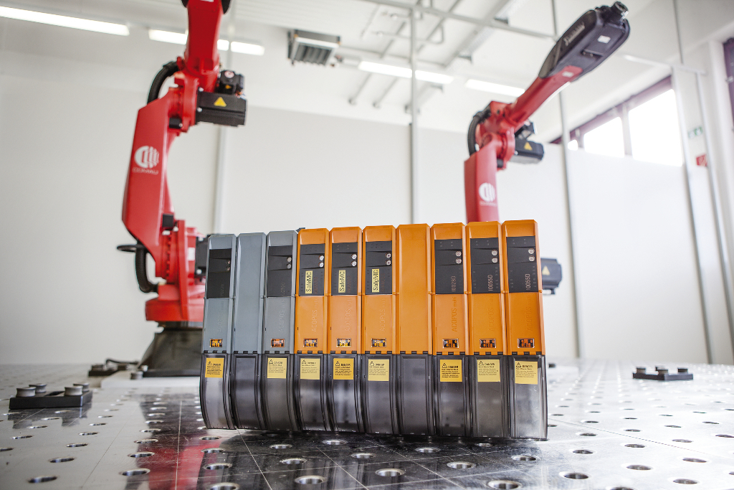
Novas funções de segurança para os servo-drives B&R ACOPOSmulti oferecem muitas vantagens, incluindo não ter mais robôs domésticos após um reinício.

Sobre a B&R
A B&R é uma empresa de automação inovadora com sede na Áustria e escritórios em todo o mundo. Como líder global em automação industrial, a B&R combina tecnologia de ponta com engenharia avançada para fornecer aos clientes em praticamente todas as indústrias soluções completas para automação de máquinas e fábricas, controle de movimento, IHM e tecnologia de segurança integrada. Com padrões de comunicação de fieldbus industriais como POWERLINK e openSAFETY, bem como o poderoso ambiente de desenvolvimento de software do Automation Studio, a B&R está constantemente redefinindo o futuro da engenharia de automação. O espírito inovador que mantém a B&R na vanguarda da automação industrial é impulsionado pelo compromisso de simplificar processos e superar as expectativas dos clientes.
Para mais informações, visite www.br-automation.com

